МУНИЦИПАЛЬНОЕ АВТОНОМНОЕ УЧРЕЖДЕНИЕ
«ЦЕНТР МУНИЦИПАЛЬНЫХ ИНФОРМАЦИОННЫХ РЕСУРСОВ И ТЕХНОЛОГИЙ»
АИС «Анкетирование»
Инструкция администратора
На 1 листах
Череповец, 2026
Содержание
1. Назначение системы 3
2. Вход и интерфейс 4
3. Статистика 6
4. Управление анкетами 7
5. Журнал ответов 20
6. Пользователи 23
7. Организации 27
8. Электронная почта 32
9. Отчёты 33
10. Журнал событий 34
11. Настройки 36
12. Справка 40
13. Завершение работы 41

1. Назначение системы
АИС «Анкетирование» предназначена для создания и назначения анкет организациям, сбора и подписания ответов, формирования отчётности и контроля истории изменений.
Администратор управляет анкетами, пользователями и организациями, просматривает ответы и статистику, настраивает электронную почту, оформление и автоматическое создание анкет.
- доступ к функциям определяется ролью учётной записи;
- пользователь и его организация должны находиться в разрешённом периоде работы;
- данные, завершившие срок действия, автоматически отображаются в соответствующих архивах;
- удаление связанных записей блокируется, пока существуют зависимые ответы, анкеты или пользователи.

2. Вход и интерфейс

2.1. Вход в систему
- Откройте адрес АИС «Анкетирование» в поддерживаемом браузере.
- Введите выданные логин и пароль.
- Нажмите «Войти». После проверки учётной записи откроется раздел активных анкет.
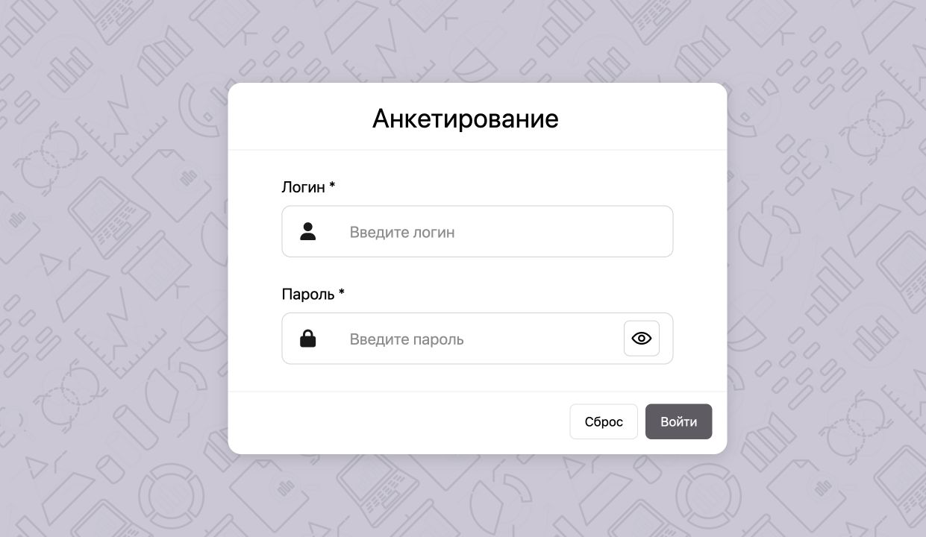
Рис. 1. Страница входа в АИС «Анкетирование»
Важно. При блокировке пользователя, архивировании его организации или окончании разрешённого периода вход отклоняется сообщением «Пользователь заблокирован».

2.2. Основные области интерфейса
В шапке отображаются название системы, краткое название организации, логин и кнопка «Выйти». Слева расположено меню администратора, в центральной белой области — текущий рабочий раздел.
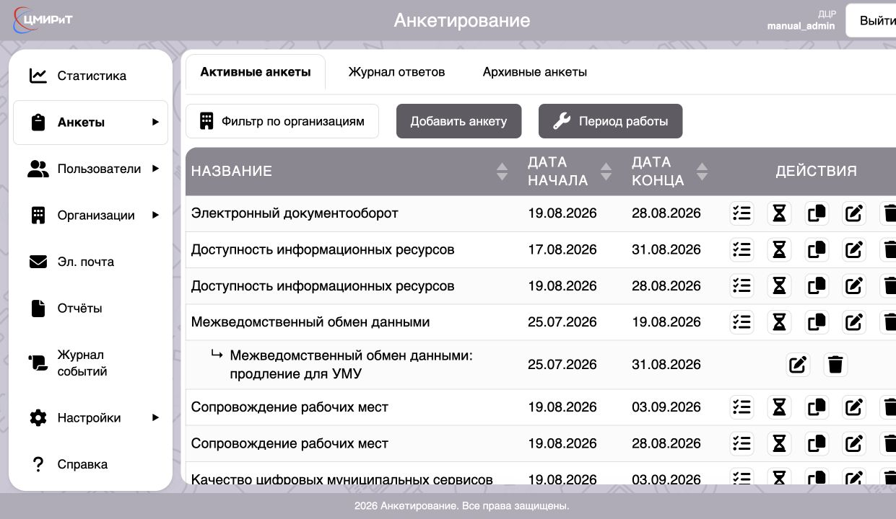
Рис. 2. Рабочая область администратора и меню разделов
- названия столбцов со стрелками выполняют сортировку;
- фильтры находятся над таблицами и сохраняются при переходе по страницам;
- пагинация расположена под таблицей и не сбрасывает выбранные фильтры;
- назначение кнопки действия показывается при наведении указателя.

3. Статистика
Раздел «Статистика» показывает количество ответов по годам и кварталам, а также средние оценки по организациям. Данные строятся по завершённым ответам.
- Выберите «Статистика» в левом меню.
- Изучите диаграммы по годам и кварталам.
- Используйте блок по организациям для сравнения средних оценок.
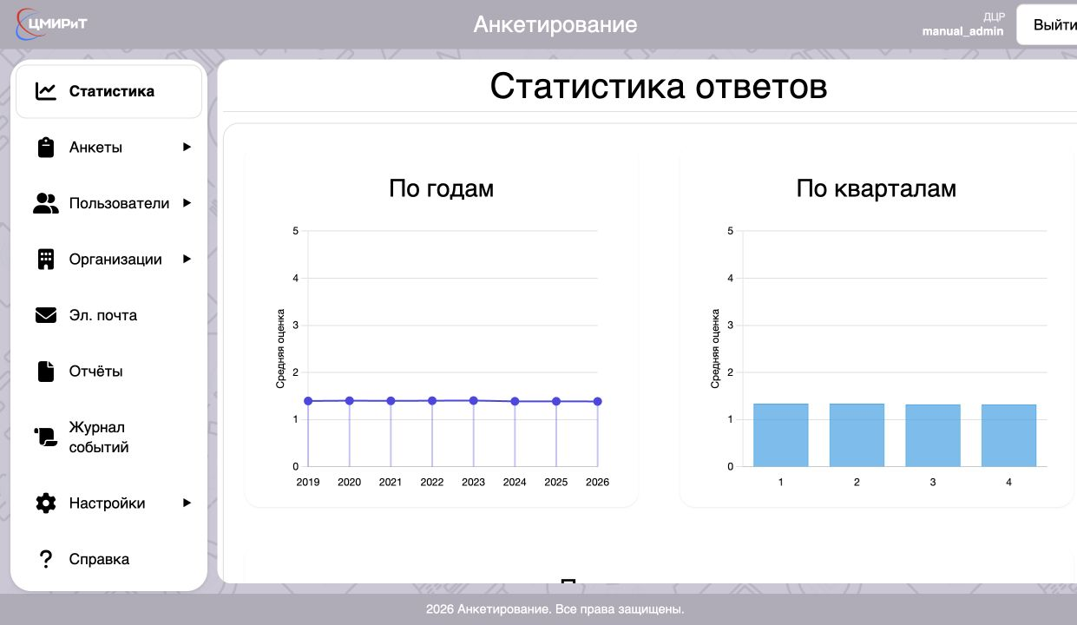
Рис. 3. Сводная статистика ответов

4. Управление анкетами

4.1. Активные анкеты
Вкладка «Активные анкеты» содержит базовые анкеты, срок которых ещё не закончился, а также отдельные строки продлений. Продление отображается под исходной анкетой со стрелкой ↳ и названием организации.

Рис. 4. Таблица активных анкет и строка индивидуального продления

4.2. Фильтр по организациям
- Нажмите «Фильтр по организациям».
- Отметьте одну или несколько организаций.
- Закройте список: таблица отобразит анкеты выбранных организаций.
- Для очистки фильтра нажмите крестик рядом с кнопкой фильтра.
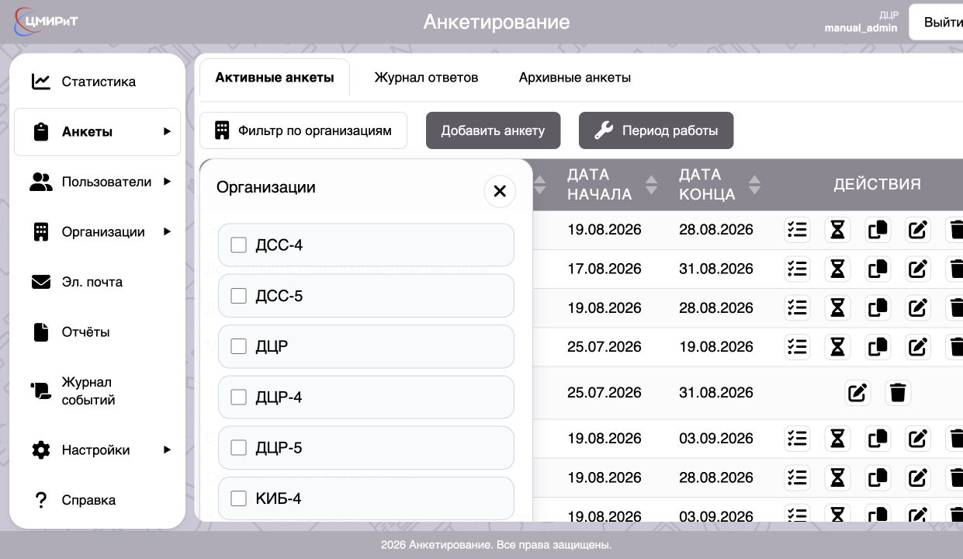
Рис. 5. Выбор организаций для фильтрации активных анкет

4.3. Добавление анкеты
- Нажмите «Добавить анкету».
- Введите название и при необходимости описание.
- Укажите дату начала не позже текущей даты и дату конца позже даты начала.
- Выберите одну или несколько организаций.
- Добавьте критерии оценки и нажмите «Сохранить».
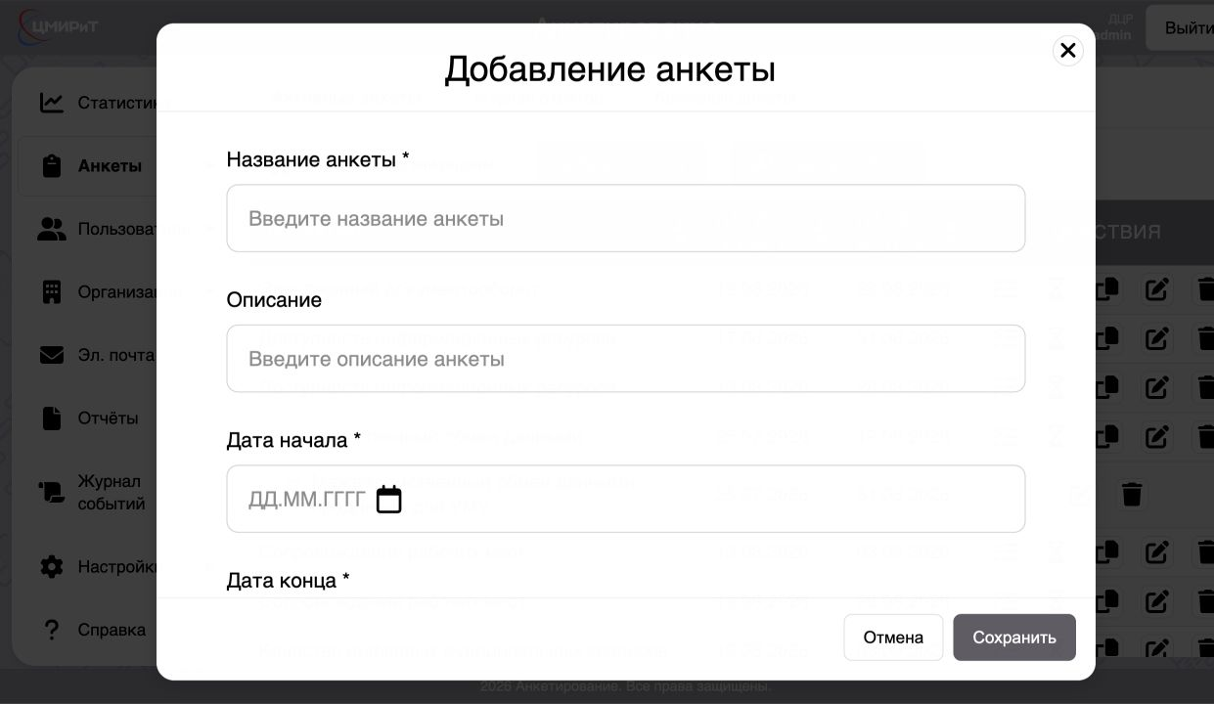
Рис. 6. Основные поля новой анкеты
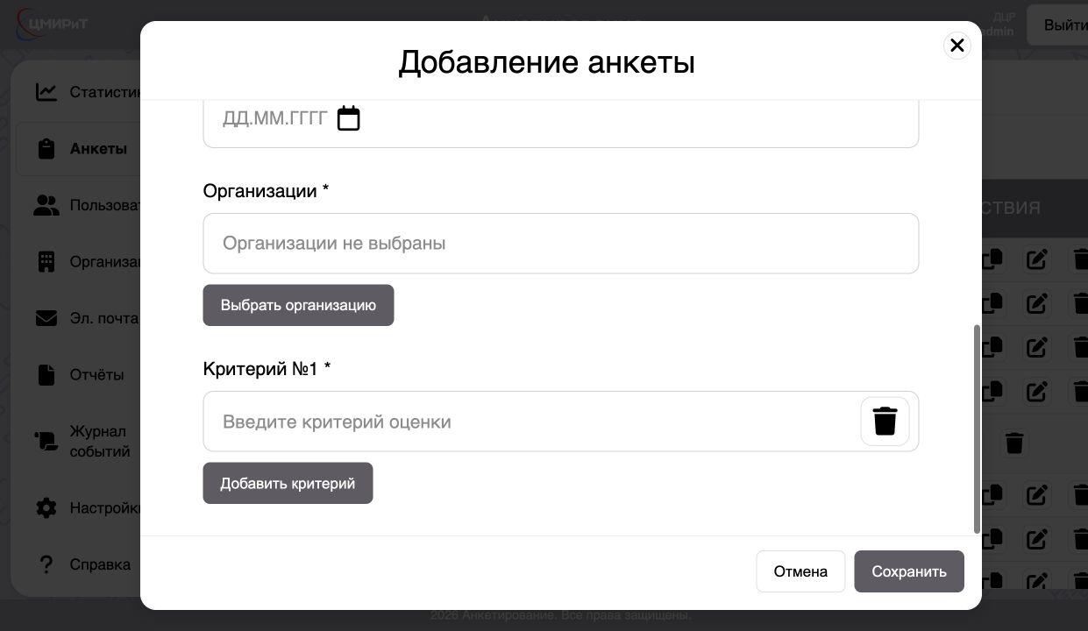
Рис. 7. Выбор организаций и добавление критериев анкеты
Важно. Все обязательные поля отмечены звёздочкой. Ошибки проверки отображаются уведомлением в правом верхнем углу. Недопустимые даты недоступны в календаре.

4.4. Просмотр анкеты
Нажмите строку анкеты вне кнопок действий. В окне просмотра отображаются название, описание, базовый период, назначенные организации и критерии.
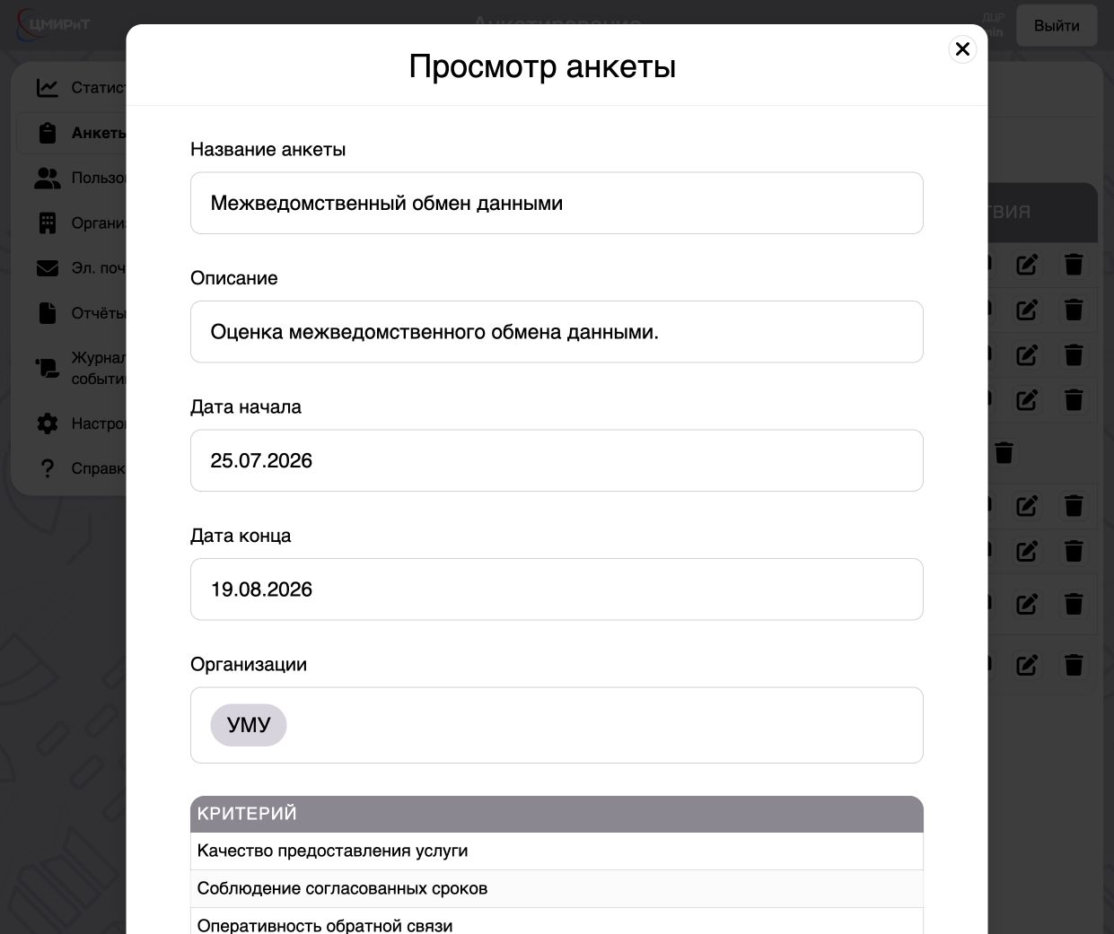
Рис. 8. Организации и критерии в просмотре анкеты

4.5. Редактирование анкеты
- Нажмите кнопку с карандашом в строке анкеты.
- Измените необходимые поля.
- Нажмите «Сохранить».
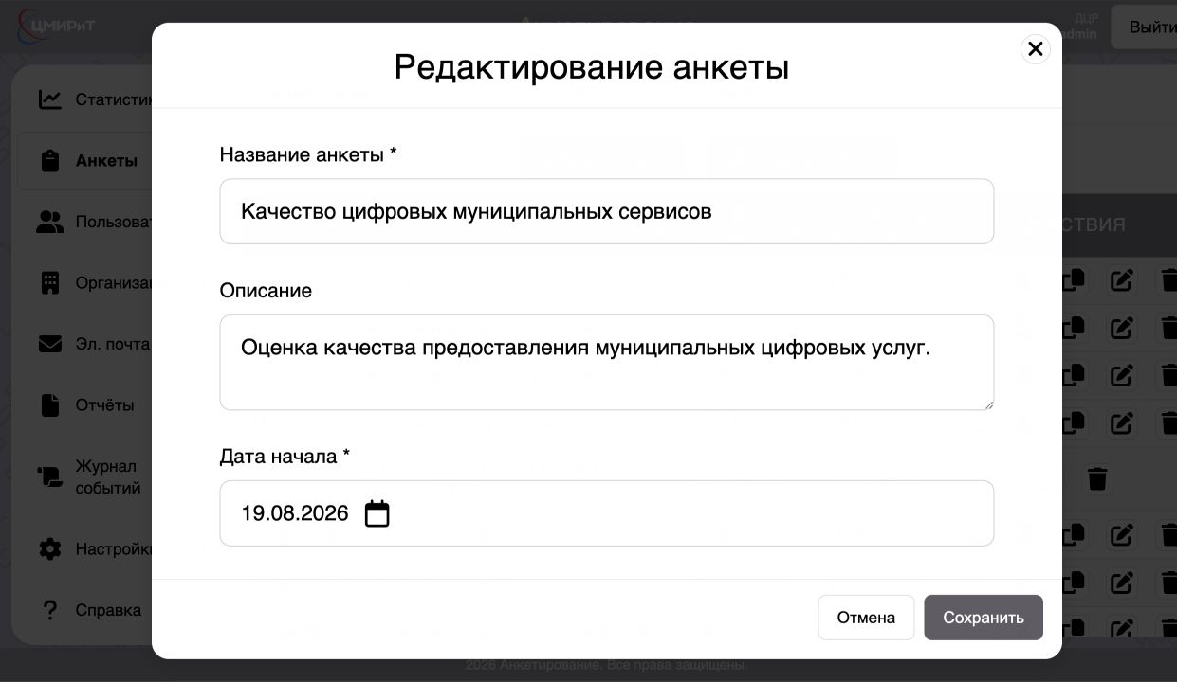
Рис. 9. Редактирование базовой анкеты
Важно. Изменение даты начала базовой анкеты применяется к обычным назначениям и продлениям. Изменение даты конца не сокращает индивидуальные продления. Для строки продления редактируется только её дата конца.

4.6. Копирование анкеты
- Нажмите кнопку «Копировать» в строке активной или архивной анкеты.
- В открывшемся модальном окне проверьте название, описание, организации и критерии исходной анкеты.
- Укажите новый допустимый период и при необходимости измените остальные данные.
- Нажмите «Копировать».
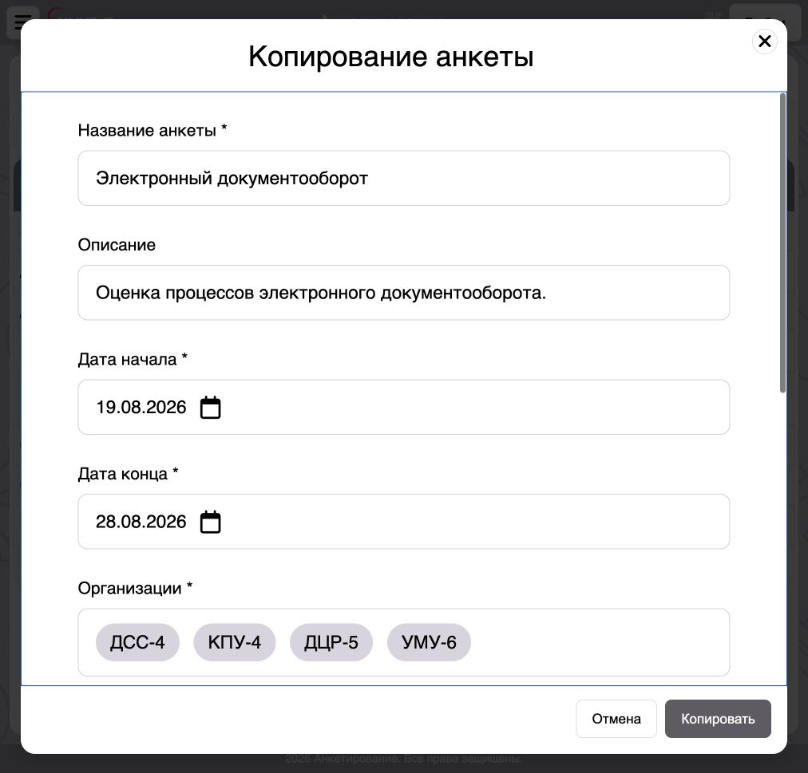
Рис. 10. Основные поля модального окна копирования
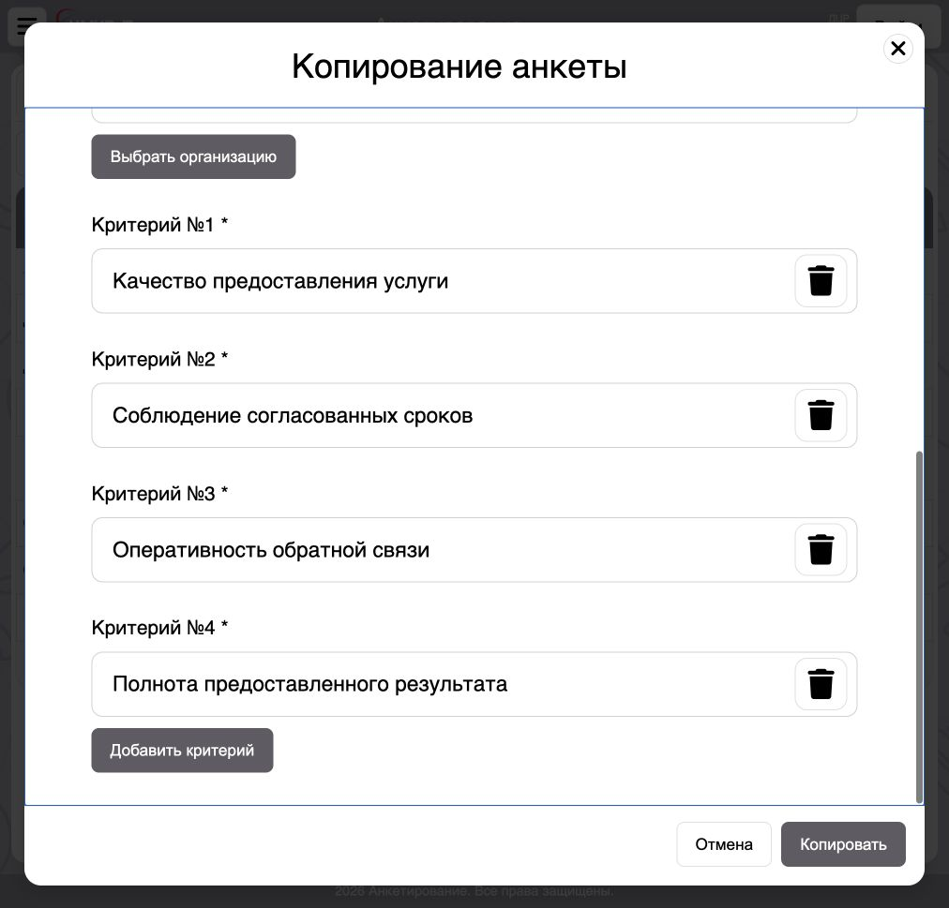
Рис. 11. Критерии и действия в модальном окне копирования

4.7. Продление доступа
- Нажмите кнопку с песочными часами в строке анкеты.
- Выберите только те назначенные организации, от которых ещё нет итогового ответа.
- Укажите новую дату конца позже текущей даты назначения и нажмите «Продлить доступ».
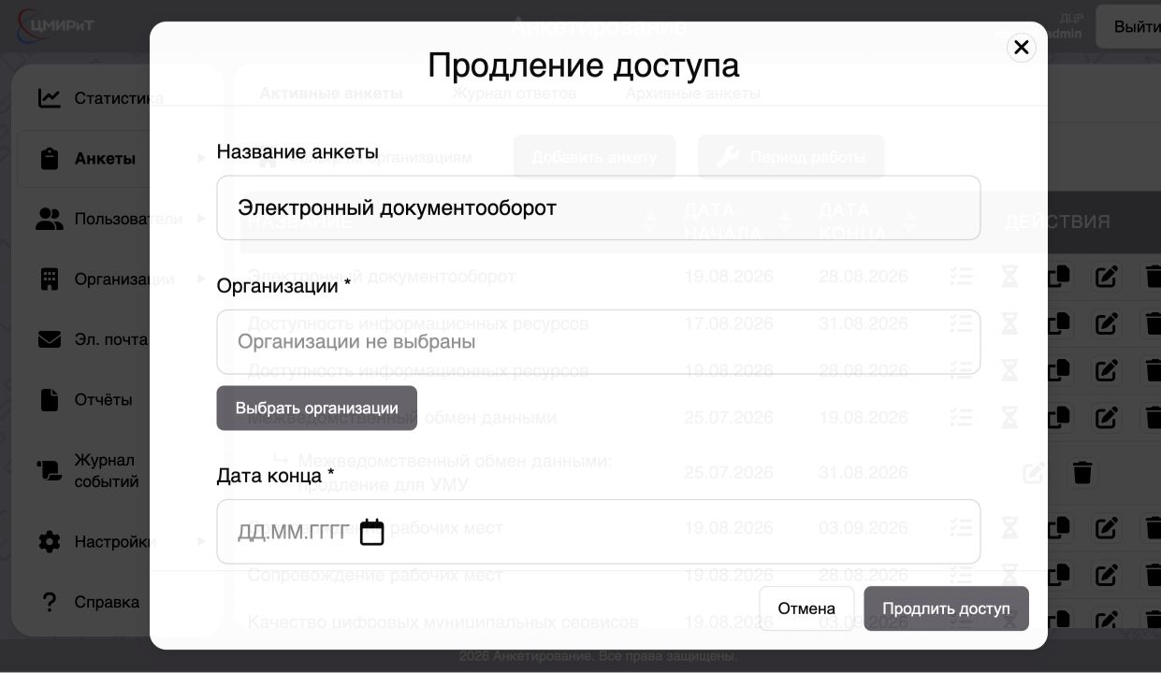
Рис. 12. Продление доступа к анкете для организаций
Строка индивидуального продления открывает отдельное окно просмотра. В нём показываются исходное название анкеты, фактический период продления, одна выбранная организация и критерии анкеты.
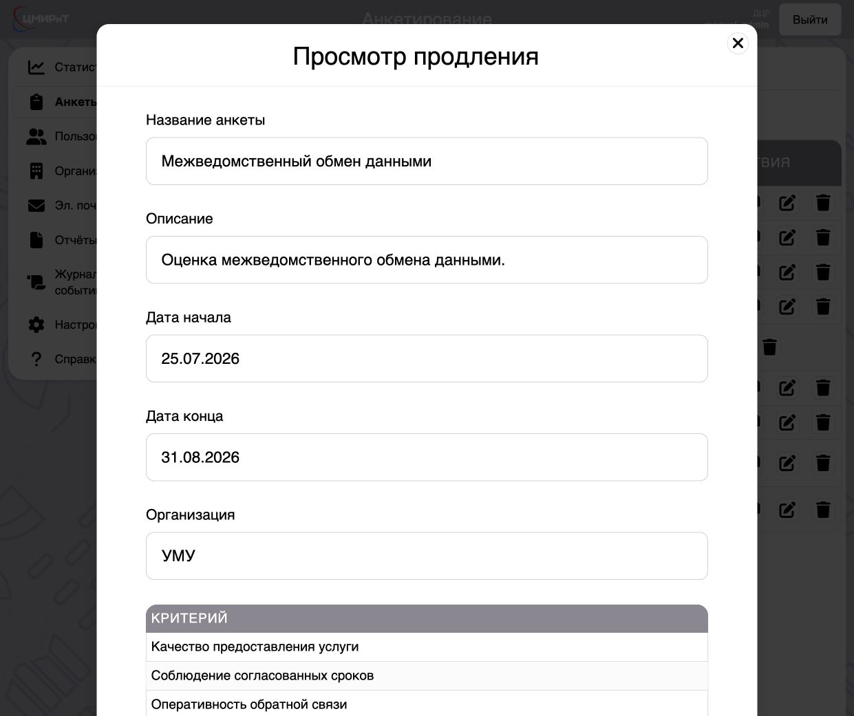
Рис. 13. Просмотр индивидуального продления
Важно. Продление не может сокращать базовый срок. При удалении продления назначение возвращается к базовому периоду. Если ответ был отправлен в продлённый период, отменить продление нельзя.

4.8. Массовое изменение периода
Кнопка «Период работы» изменяет базовый период сразу для всех активных анкет. Выберите непрерывный диапазон допустимых дат, при необходимости нажмите «Сброс», затем «Сохранить».
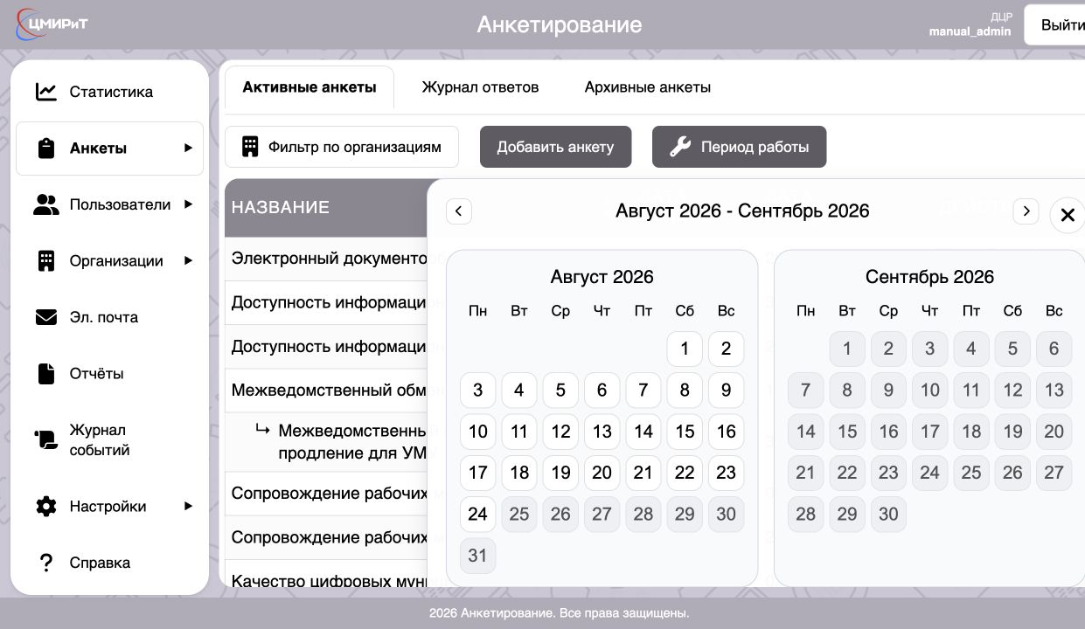
Рис. 14. Выбор общего периода работы активных анкет

4.9. Проверка прохождения
Кнопка со списком открывает модальное окно «Просмотр прохождения» без перехода на другую страницу. Для каждой организации показываются статус и дата ответа; первые завершившие организации отмечаются медалями.
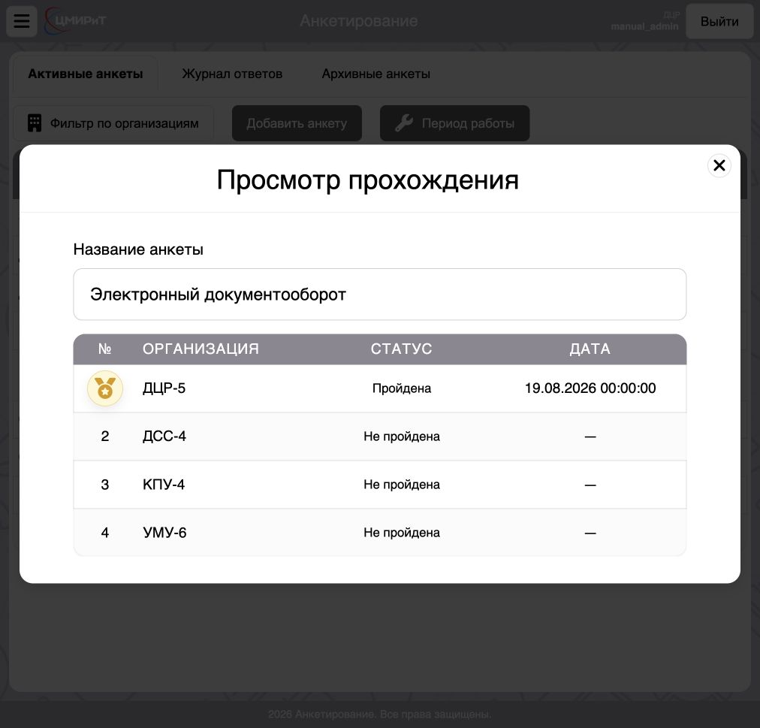
Рис. 15. Модальное окно проверки прохождения анкеты

4.10. Удаление анкеты
- Нажмите кнопку корзины в строке анкеты.
- Проверьте название в окне подтверждения.
- Нажмите «Удалить» только при отсутствии ответов по анкете.
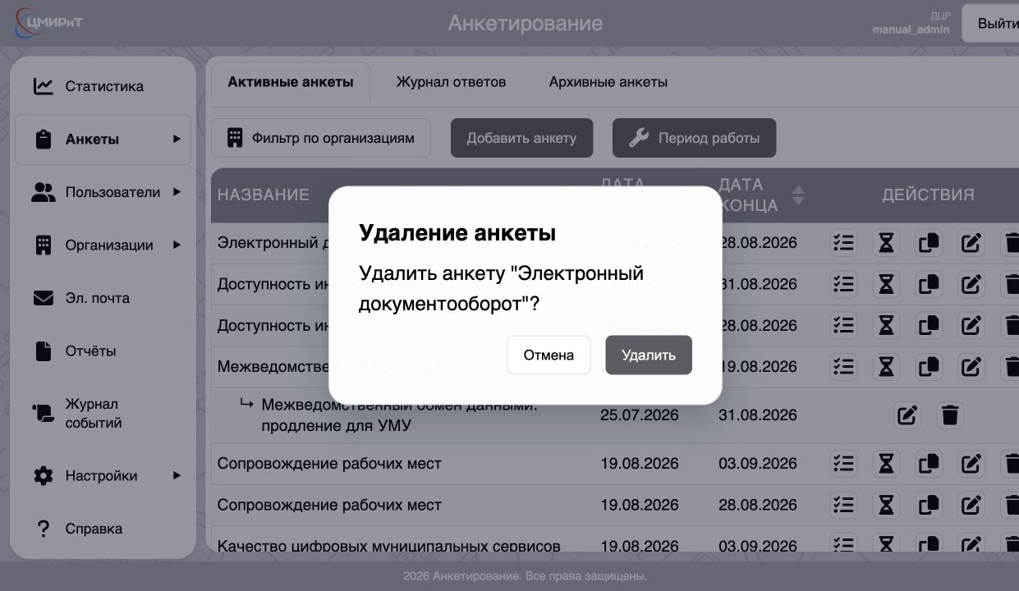
Рис. 16. Подтверждение удаления анкеты
Важно. Анкету с ответами удалить нельзя. Сначала можно удалить допустимые ответы активной анкеты, после чего повторить удаление анкеты.

4.11. Архив анкет
Во вкладку «Архивные анкеты» попадают анкеты после дня окончания доступа. Дата конца включается в период действия: анкета с датой конца 11.08 активна 11.08 и архивируется 12.08.
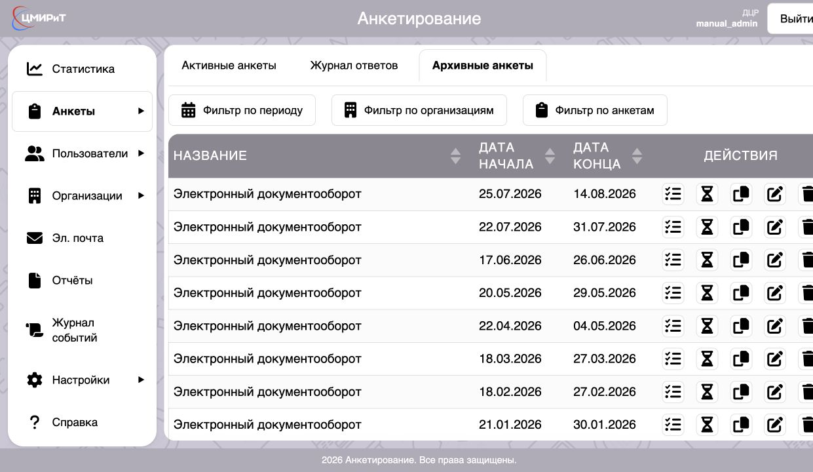
Рис. 17. Архивные анкеты
Архив можно ограничить периодом, организациями и уникальными названиями анкет. Фильтры работают совместно.
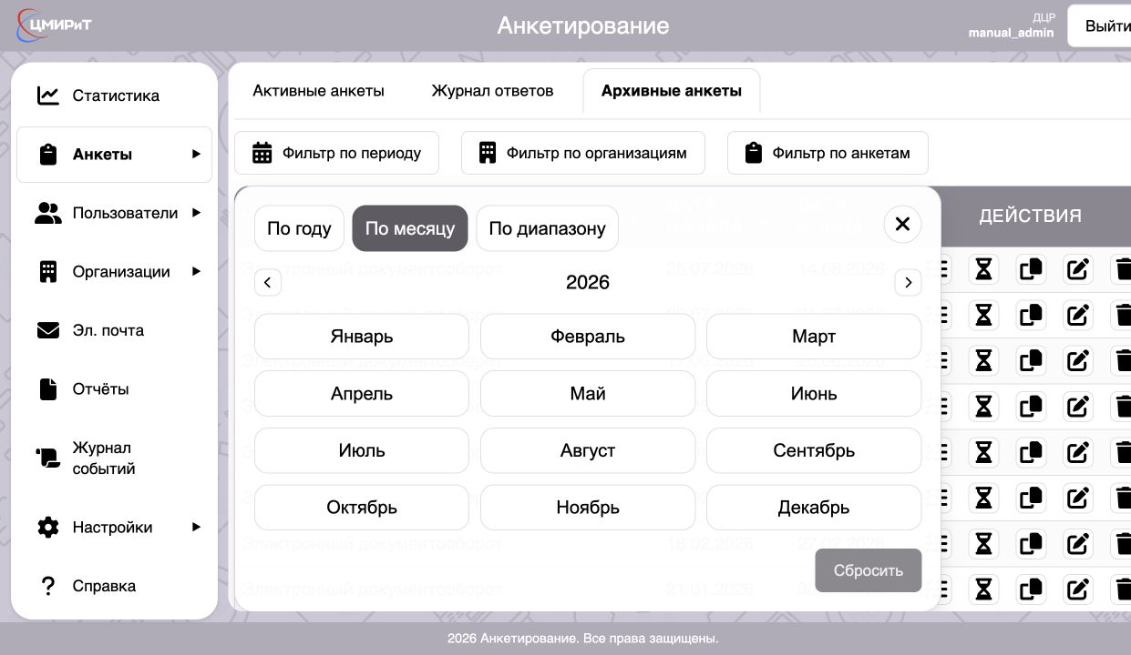
Рис. 18. Фильтр архива анкет по периоду

5. Журнал ответов

5.1. Список и фильтрация
Вкладка «Журнал ответов» содержит организацию, анкету, дату отправки, состояние подписи и доступные действия. Используйте фильтры по периоду, организациям и анкетам.
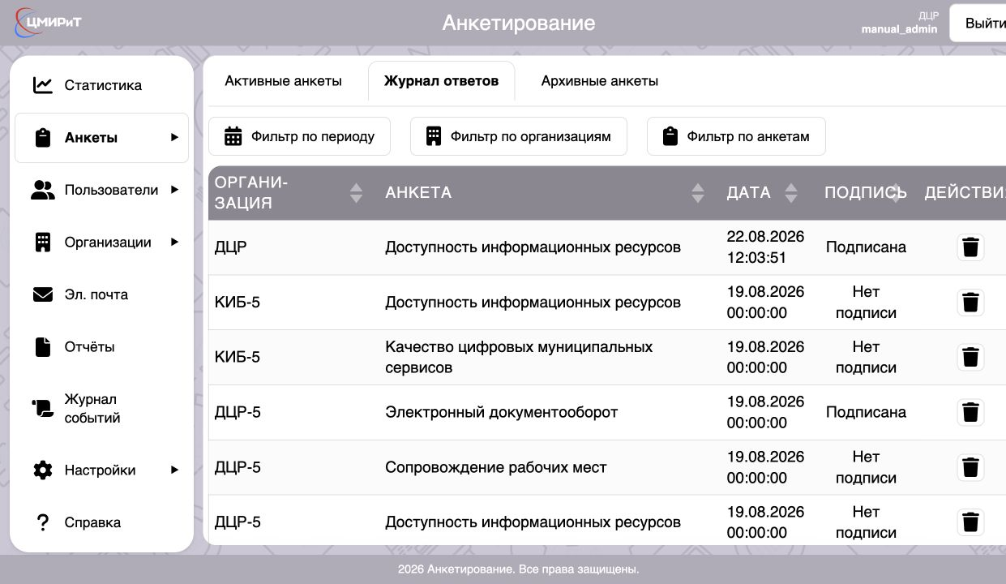
Рис. 19. Журнал ответов

5.2. Просмотр и выгрузка
Нажмите строку ответа. В окне показываются оценки, комментарии, дата, статус подписи и подписант. Отсюда можно скачать PDF с ответами или архив с подписанным документом.
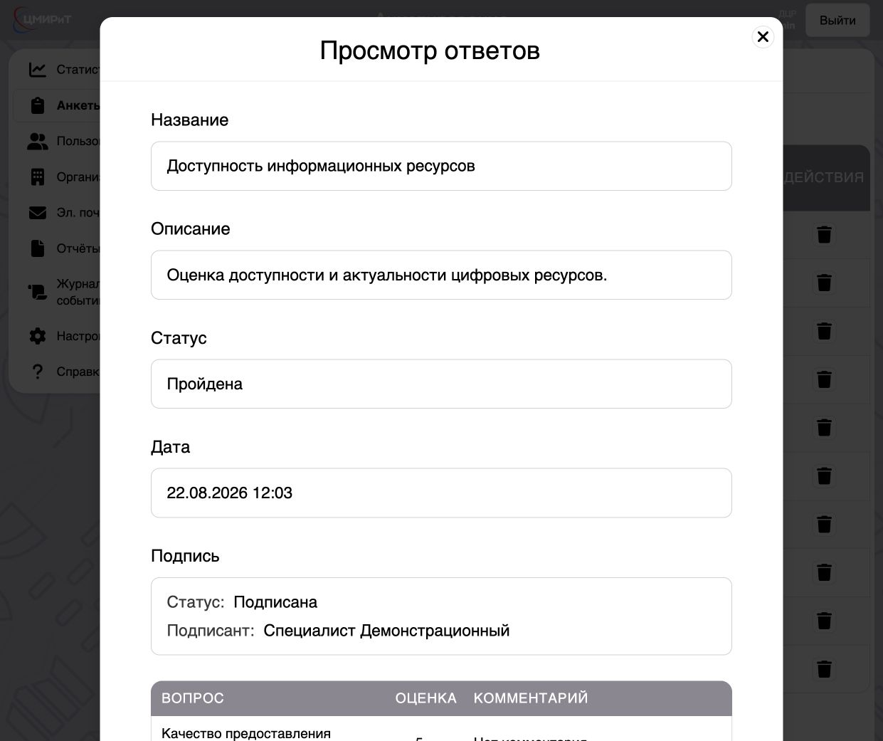
Рис. 20. Подпись и ответы в окне просмотра

5.3. Удаление ответа
Ответ можно удалить только пока соответствующая анкета активна. Нажмите корзину и подтвердите действие. После удаления строка исчезает, а таблица пополняется следующей записью текущей страницы.
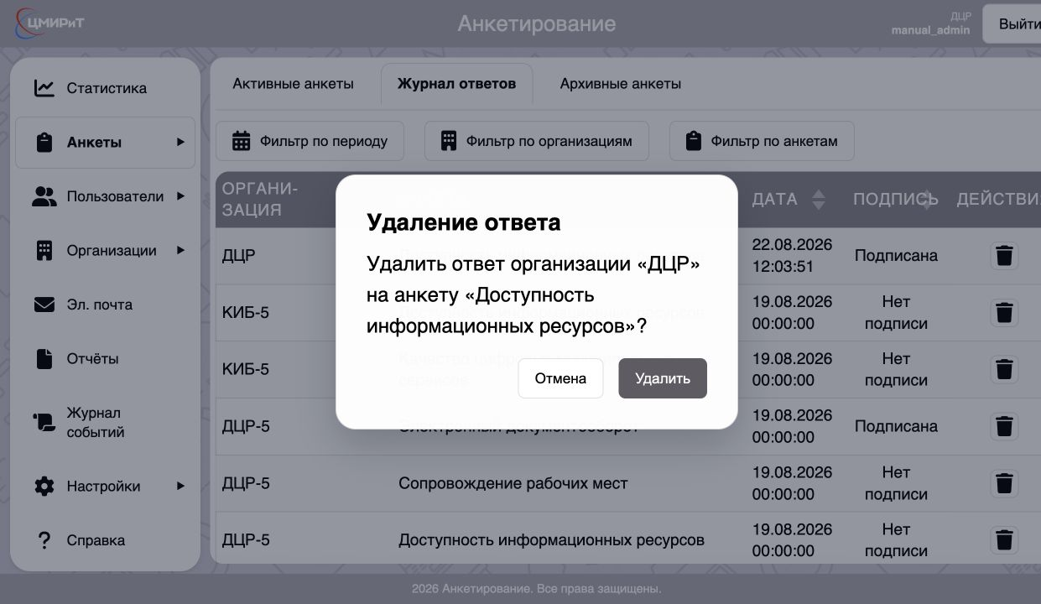
Рис. 21. Подтверждение удаления ответа

6. Пользователи

6.1. Список пользователей
В списке отображаются ФИО, организация, роль и период доступа. Таблица поддерживает сортировку и пагинацию.
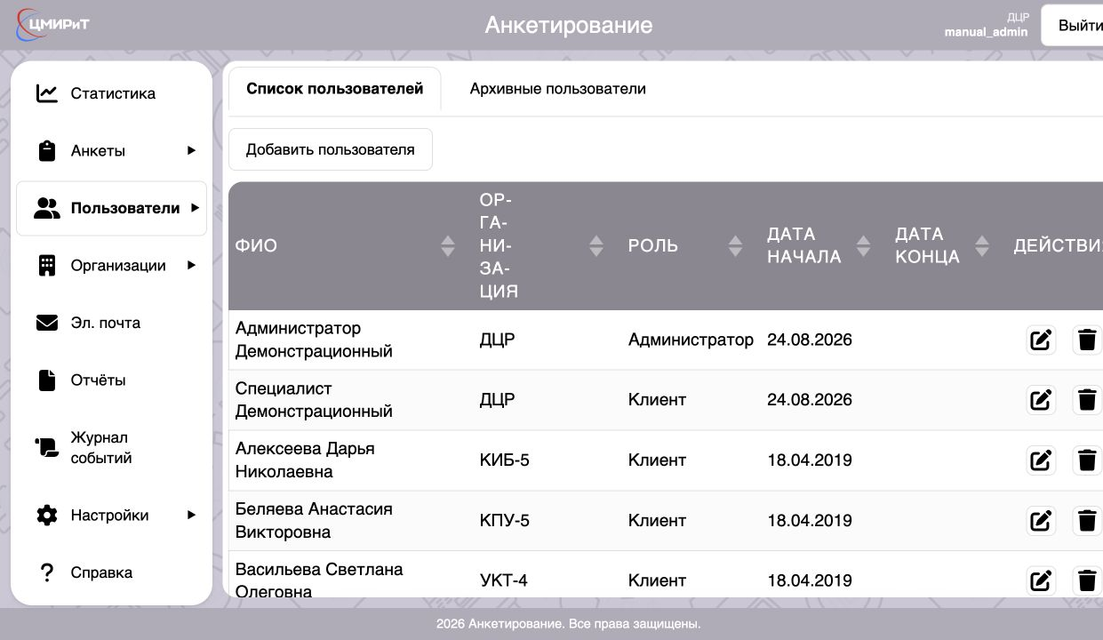
Рис. 22. Список активных пользователей

6.2. Добавление пользователя
- Нажмите «Добавить пользователя».
- Заполните ФИО, уникальный логин и пароль.
- При необходимости укажите электронную почту.
- Выберите организацию, роль и допустимый период.
- Нажмите «Сохранить».
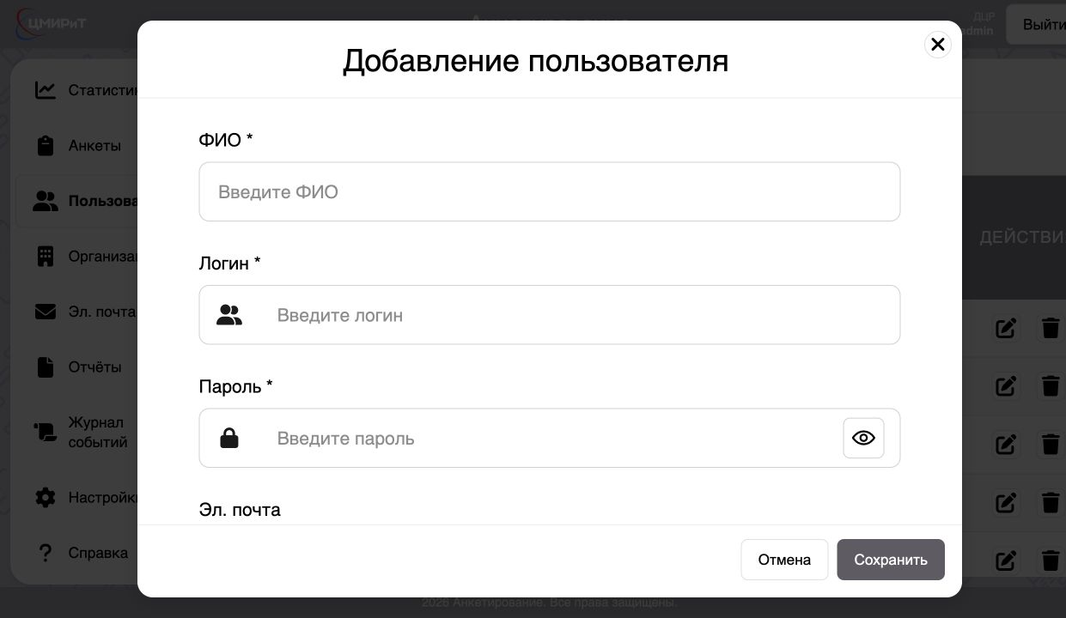
Рис. 23. Основные поля нового пользователя
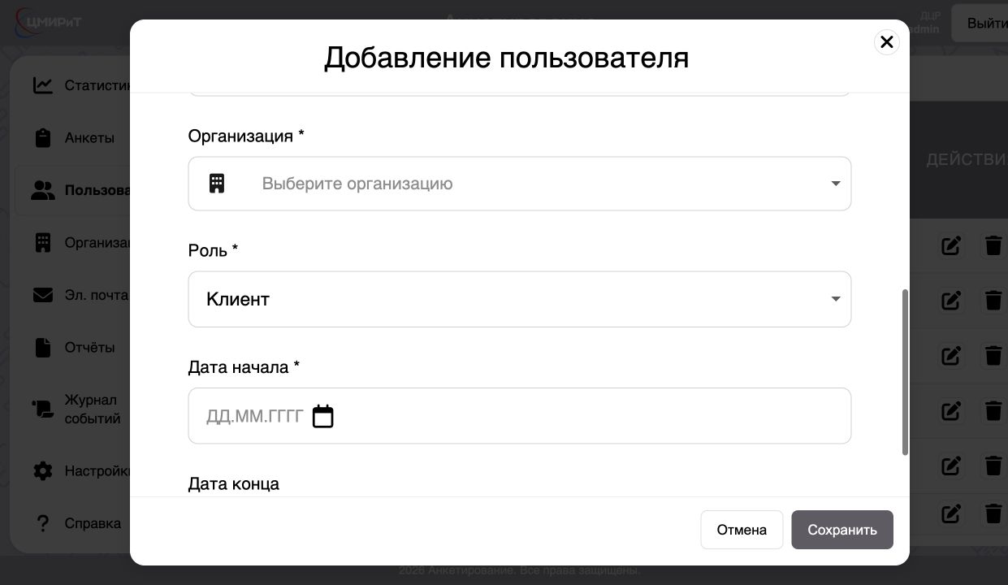
Рис. 24. Организация, роль и период пользователя
Важно. Дата начала не может быть позже текущей даты. Дата конца должна быть позже даты начала. При повторяющемся логине система сообщает, что пользователь с таким логином уже существует.

6.3. Редактирование пользователя
Нажмите карандаш в строке. Можно изменить ФИО, логин, электронную почту, организацию, роль и период. Пароль меняется только при вводе нового значения.
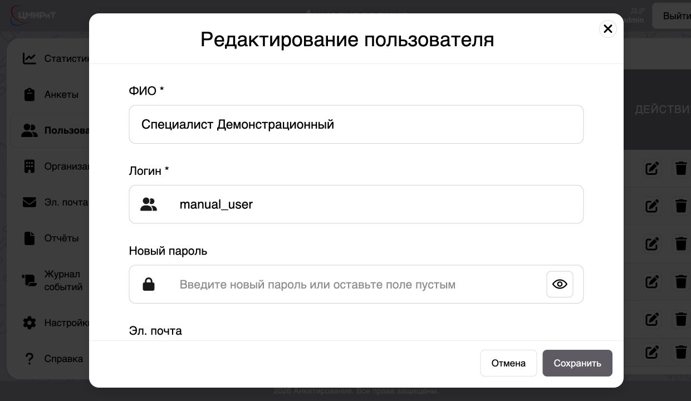
Рис. 25. Редактирование пользователя

6.4. Удаление пользователя
Нажмите корзину и подтвердите действие. Пользователь с сохранёнными ответами не удаляется; система сообщает причину.
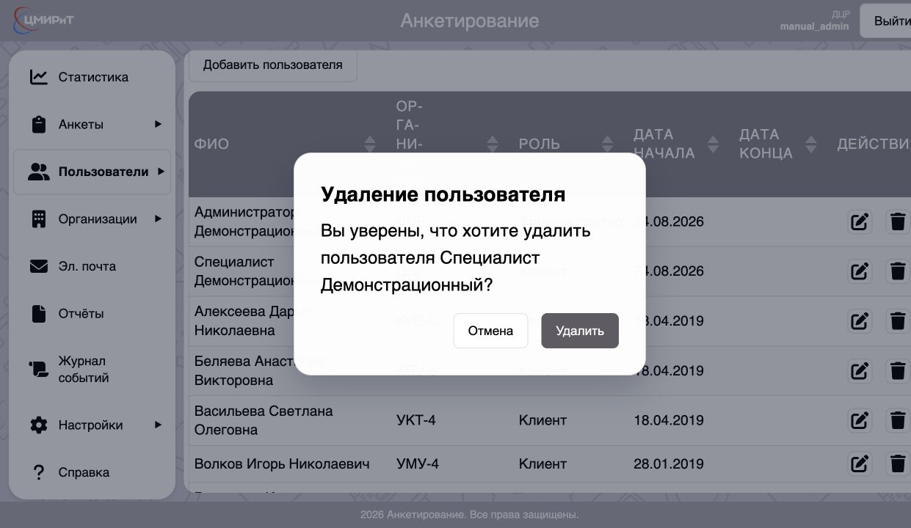
Рис. 26. Подтверждение удаления пользователя

6.5. Архивные пользователи
Пользователи с завершившимся периодом отображаются во вкладке «Архивные пользователи». После архивирования активная сессия пользователя завершается.
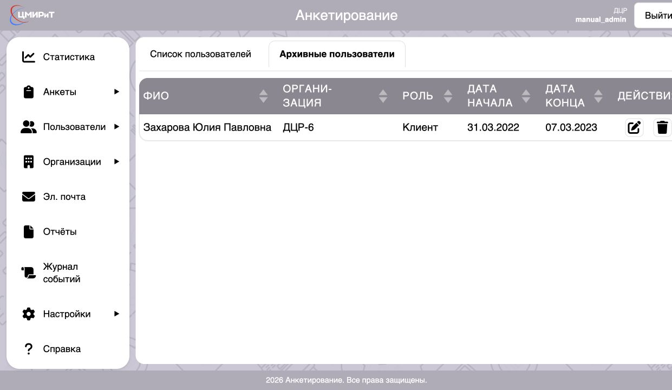
Рис. 27. Архивные пользователи

7. Организации

7.1. Список организаций
Раздел содержит полное и краткое название, период работы и действия редактирования и удаления.
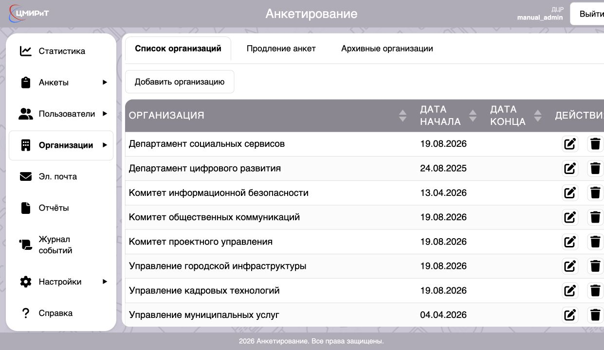
Рис. 28. Список активных организаций

7.2. Добавление организации
- Нажмите «Добавить организацию».
- Введите уникальное полное и при необходимости краткое название.
- Укажите электронную почту и допустимый период.
- Нажмите «Добавить организацию».
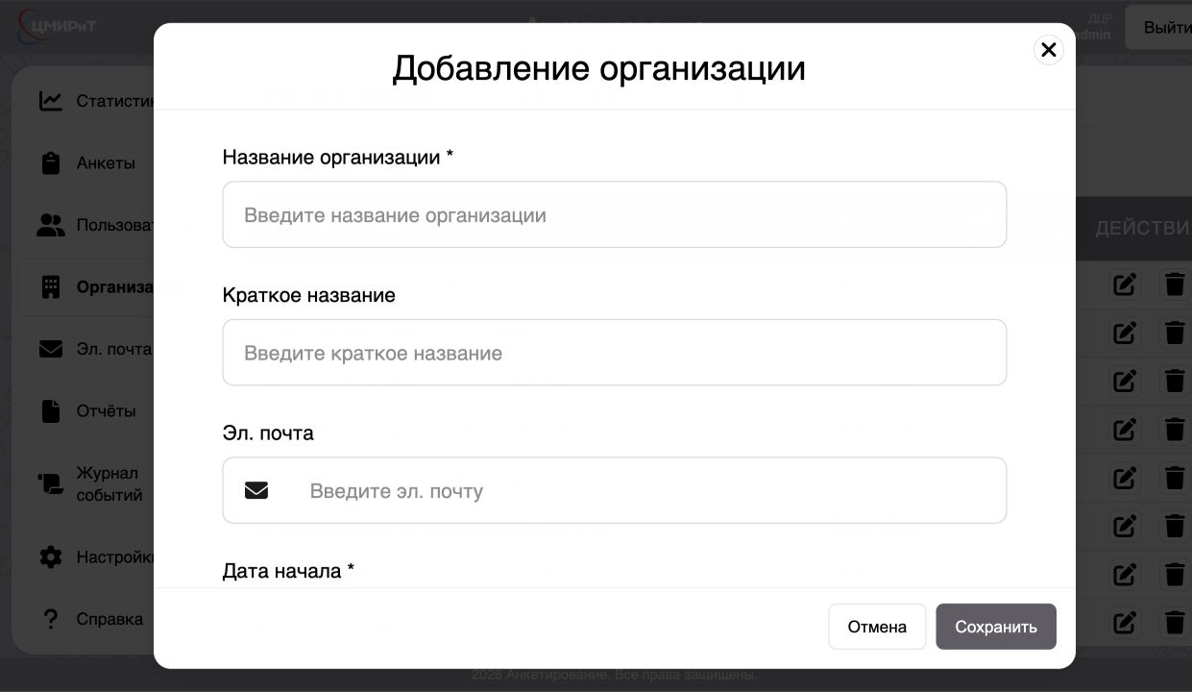
Рис. 29. Добавление организации

7.3. Редактирование организации
Откройте организацию кнопкой с карандашом, измените данные и нажмите «Обновить организацию».
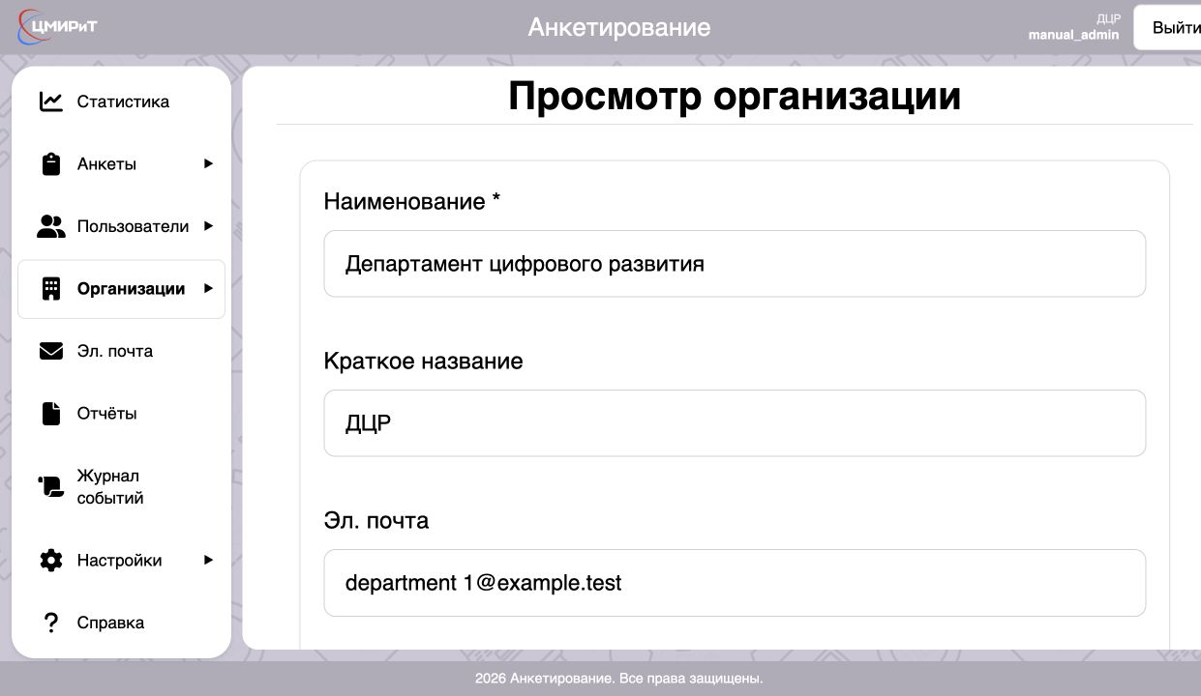
Рис. 30. Редактирование организации

7.4. Удаление и архив
Организацию можно удалить, если она не связана с пользователями и анкетами. При наличии связей система оставляет текущую страницу открытой и показывает причину отказа.
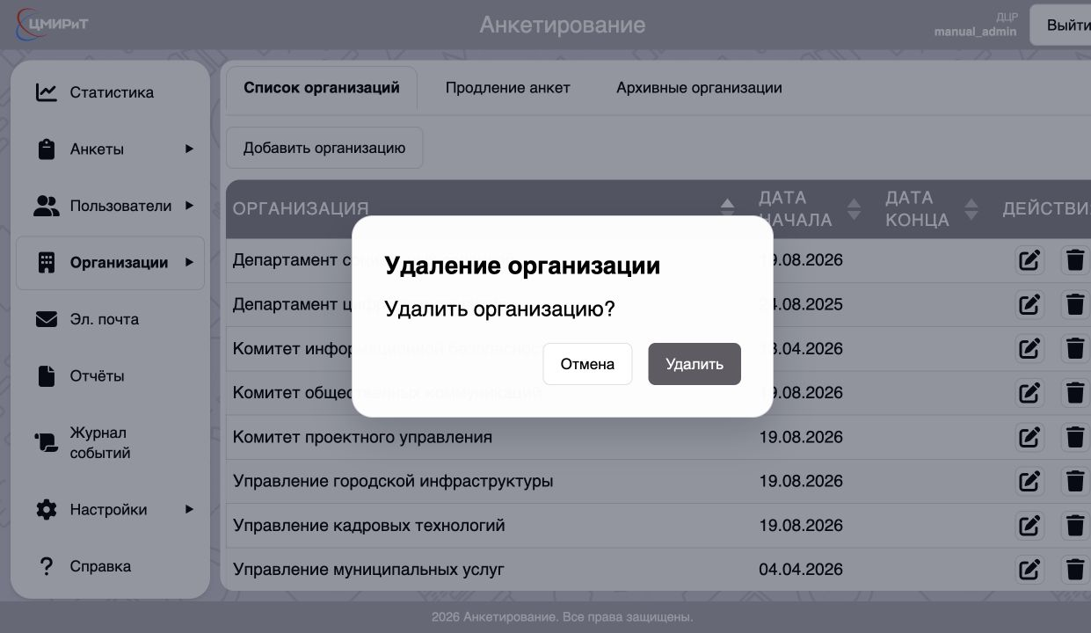
Рис. 31. Подтверждение удаления организации
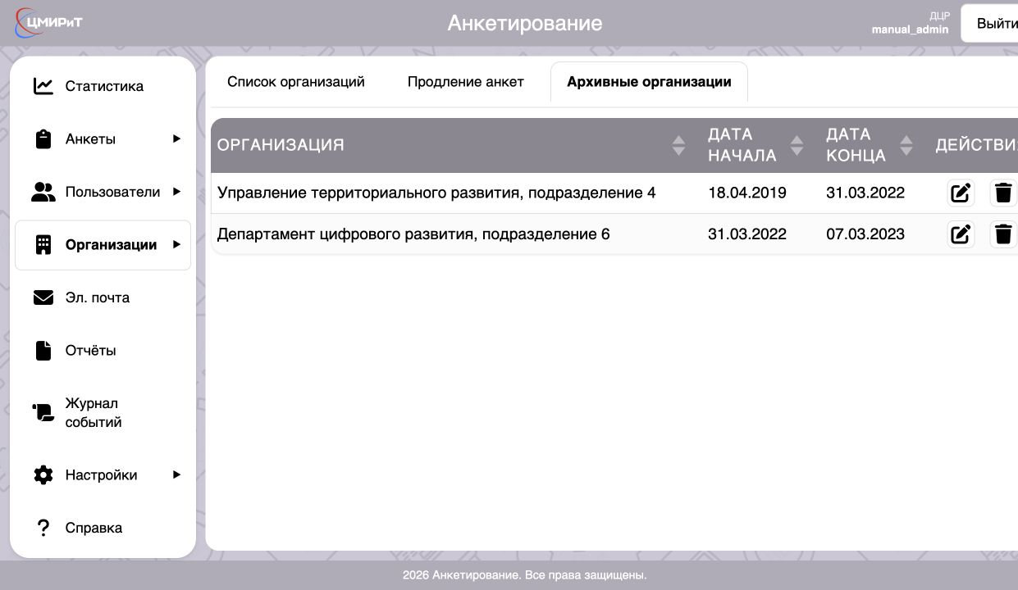
Рис. 32. Архивные организации
Важно. Архивирование организации завершает сессии всех пользователей этой организации и блокирует последующий вход.

7.5. Продление анкет по организациям
Страница «Продление анкет» показывает назначения анкет организациям и позволяет изменить дату конца конкретного назначения. Это не меняет базовый период анкеты для остальных организаций.
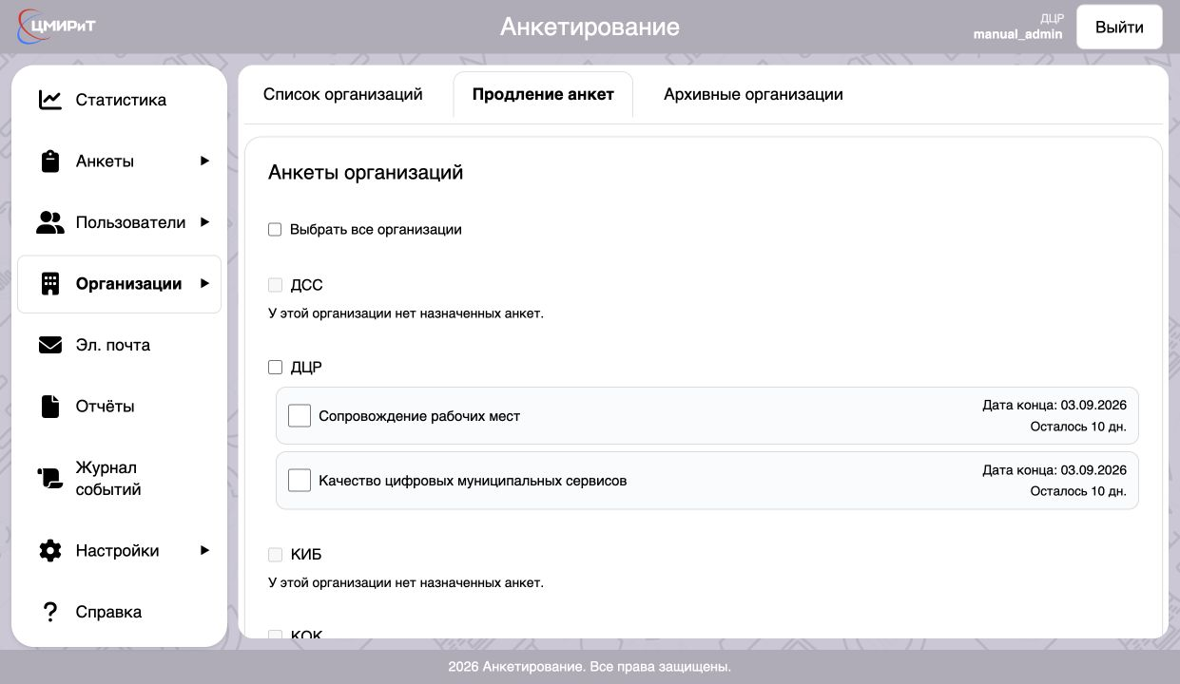
Рис. 33. Назначения анкет организациям
- Выберите одну или несколько организаций.
- Выберите назначенные им анкеты, по которым ещё нет итогового ответа.
- Укажите дату конца позже текущей даты назначения.
- Нажмите «Сохранить». Кнопка «Сброс» очищает выбранные значения без сохранения.
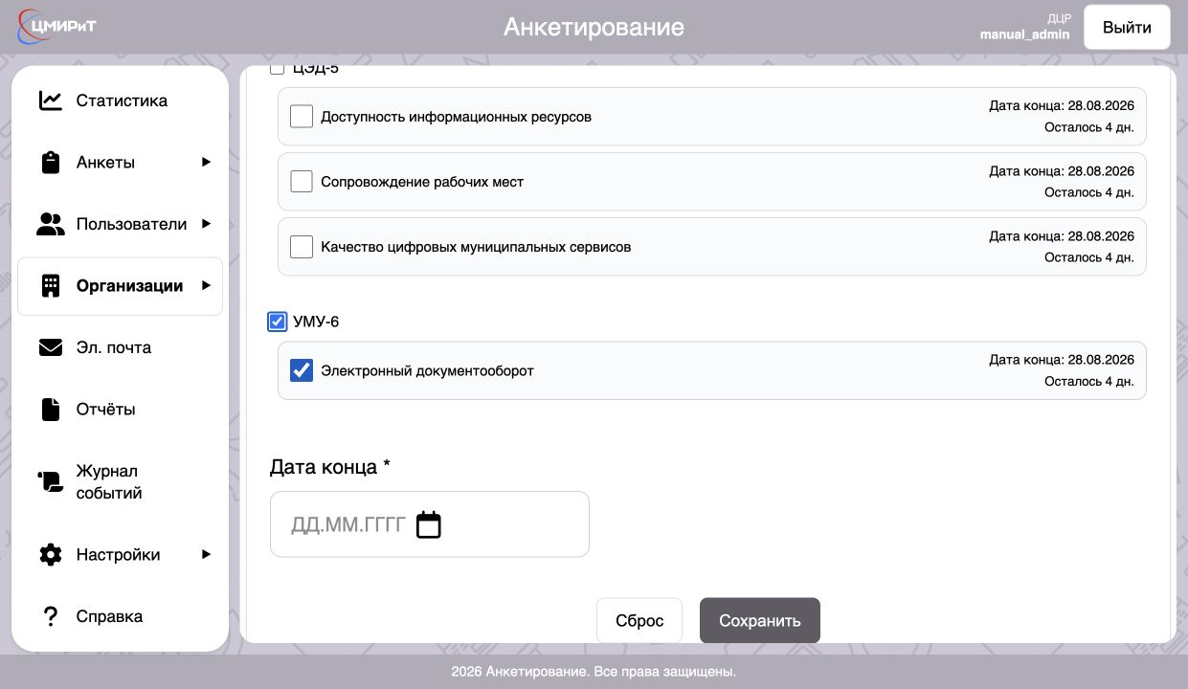
Рис. 34. Выбор назначения и новой даты конца

8. Электронная почта

8.1. Подготовка уведомления
- Откройте раздел «Эл. почта».
- Проверьте тему и текст сообщения.
- Выберите получателей из организаций и пользователей либо укажите допустимые адреса.
- Добавьте сформированные отчёты и нажмите «Отправить».
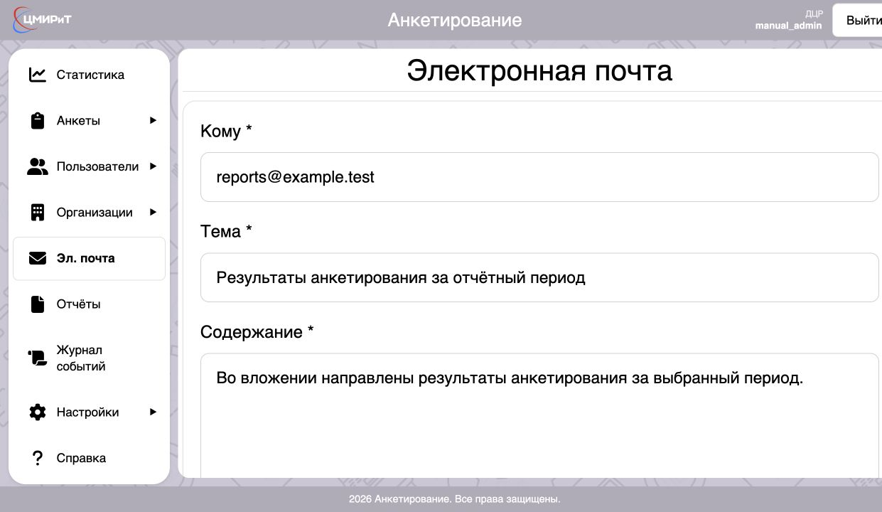
Рис. 35. Подготовка электронного сообщения
Важно. Отправка требует сохранённых настроек SMTP. Реальные адреса и пароль отправителя задаются только в защищённой серверной конфигурации и в разделе настроек.

9. Отчёты
Раздел формирует месячные и квартальные отчёты по завершённым ответам. Выберите период и нажмите «Сформировать отчёт». Если за период ответов нет, система сообщает об отсутствии данных.
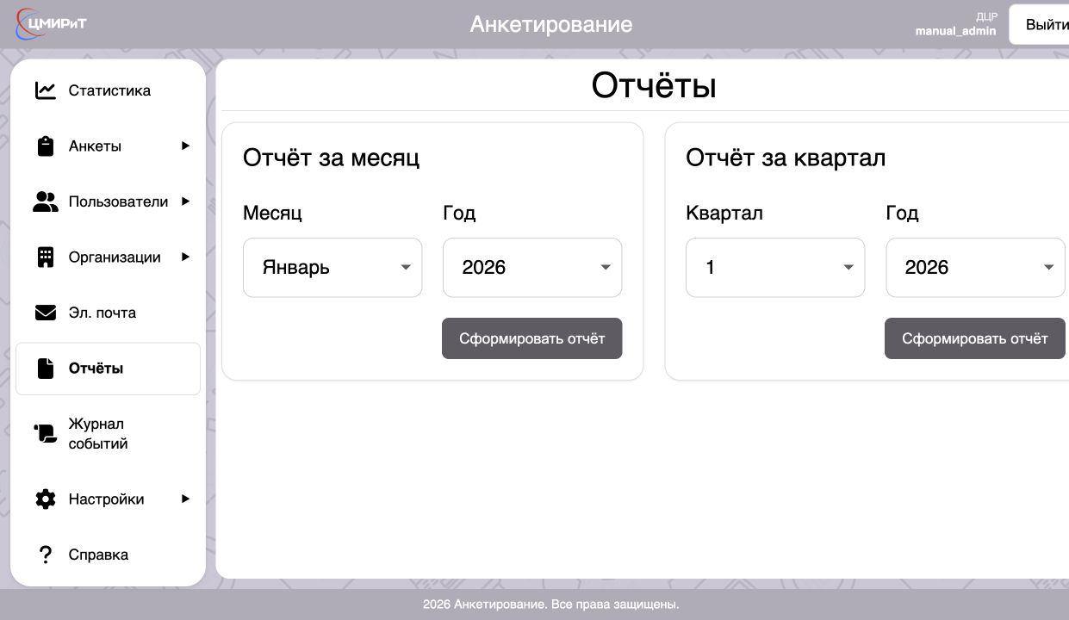
Рис. 36. Формирование месячного и квартального отчёта
- месячный отчёт использует дату завершения ответа и выбранные месяц и год;
- квартальный отчёт использует выбранные квартал и год;
- заголовок сформированного файла соответствует выбранному периоду, а не текущей дате.

10. Журнал событий
Журнал предназначен только для отслеживания изменений. Бизнес-правила системы не зависят от записей журнала.
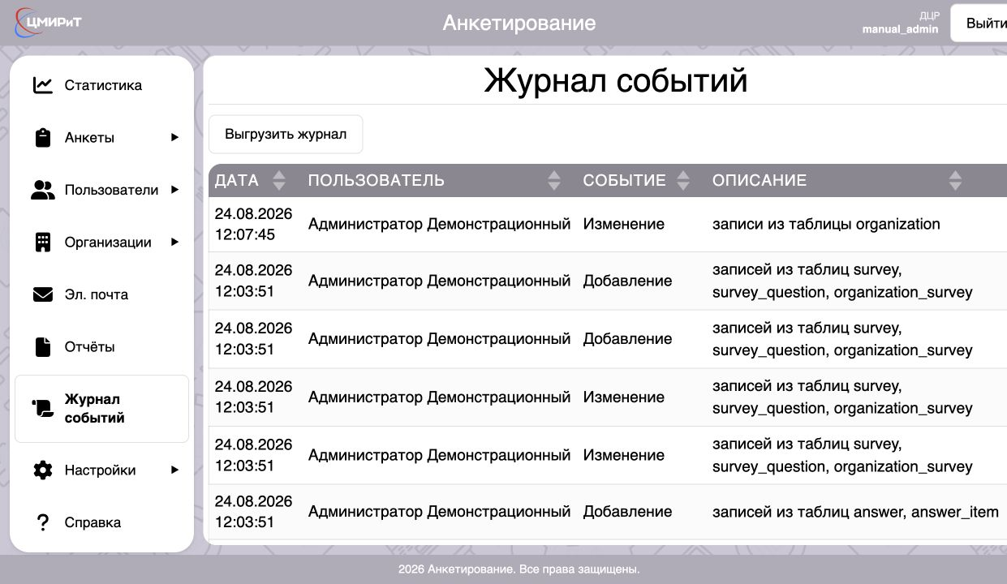
Рис. 37. Список событий системы
- Используйте сортировку и пагинацию для поиска события.
- Нажмите строку, чтобы открыть старое и новое состояние записи.
- Нажмите кнопку выгрузки, чтобы получить журнал в текстовом формате.
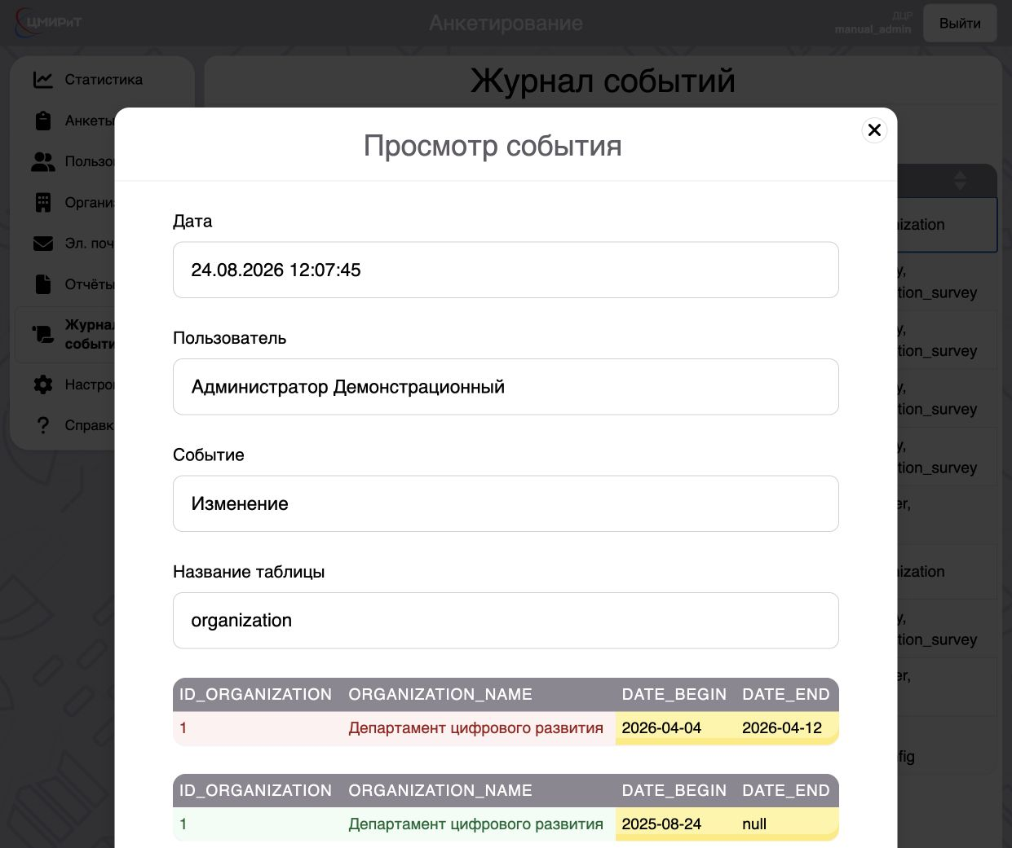
Рис. 38. Старое и новое состояние записи

11. Настройки

11.1. Настройка отправителя
На вкладке задаются SMTP-сервер, порт, режим SSL, учётная запись, пароль, адрес и отображаемое имя отправителя. Пароль хранится в защищённом виде.
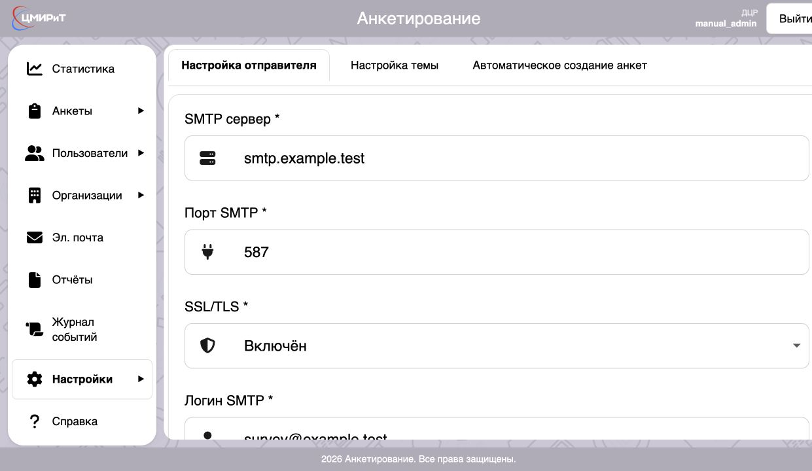
Рис. 39. Настройки отправителя электронной почты

11.2. Настройка темы
Можно выбрать цвета текста и фона, степень затемнения шапки, подвала и кнопок, прозрачность и изображение фона, а также сезонные эффекты. Справа показывается предварительный результат.
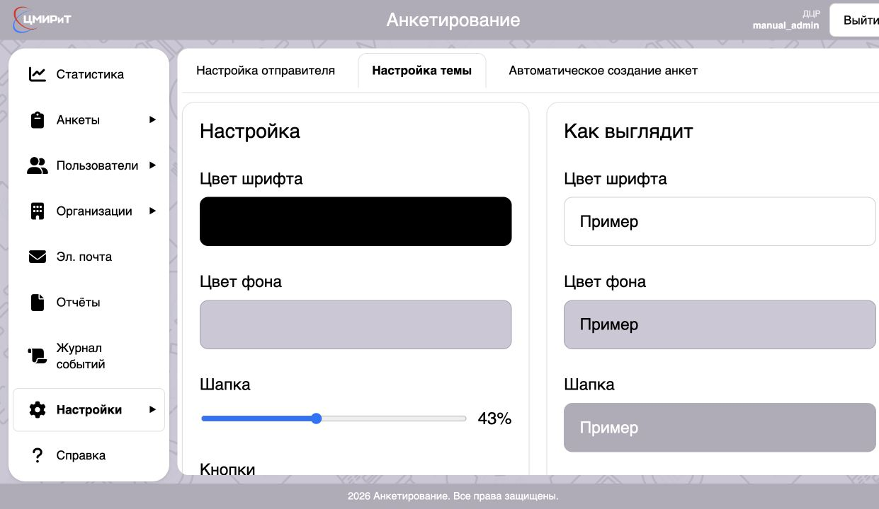
Рис. 40. Цвета и предварительный просмотр темы
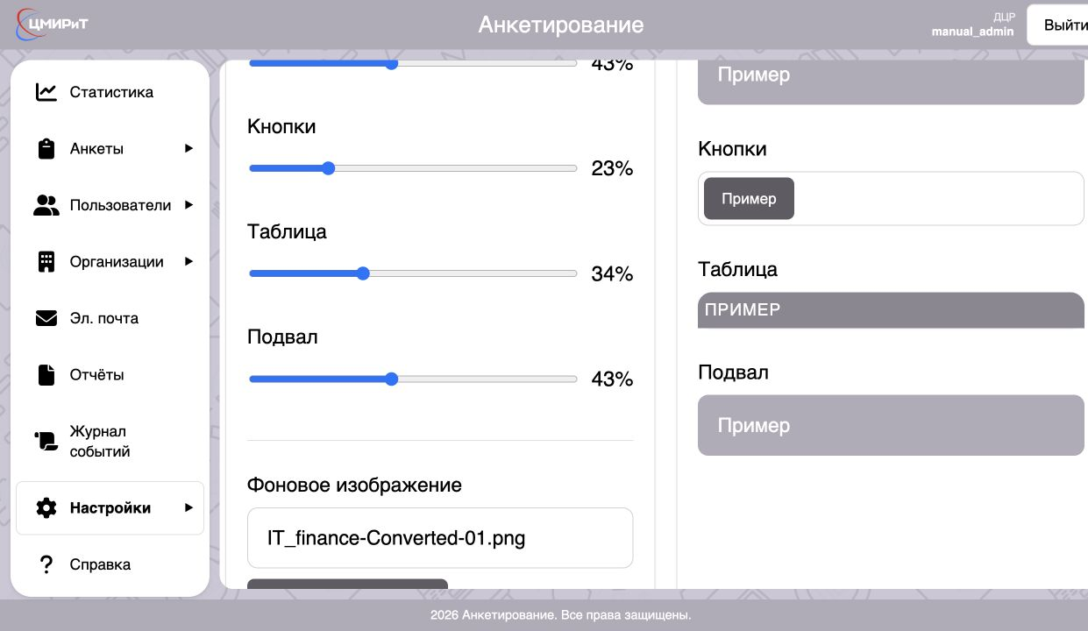
Рис. 41. Дополнительные параметры оформления
Важно. Допускаются только корректные значения цветов и реальное изображение поддерживаемого типа. Некорректное значение отклоняется, а не исправляется автоматически.

11.3. Автоматическое создание анкет
Автосоздание формирует новые анкеты по выбранным шаблонам и отчётному периоду. Для каждого периода создаётся не более одной копии с одинаковыми нормализованным названием и рассчитанными датами.
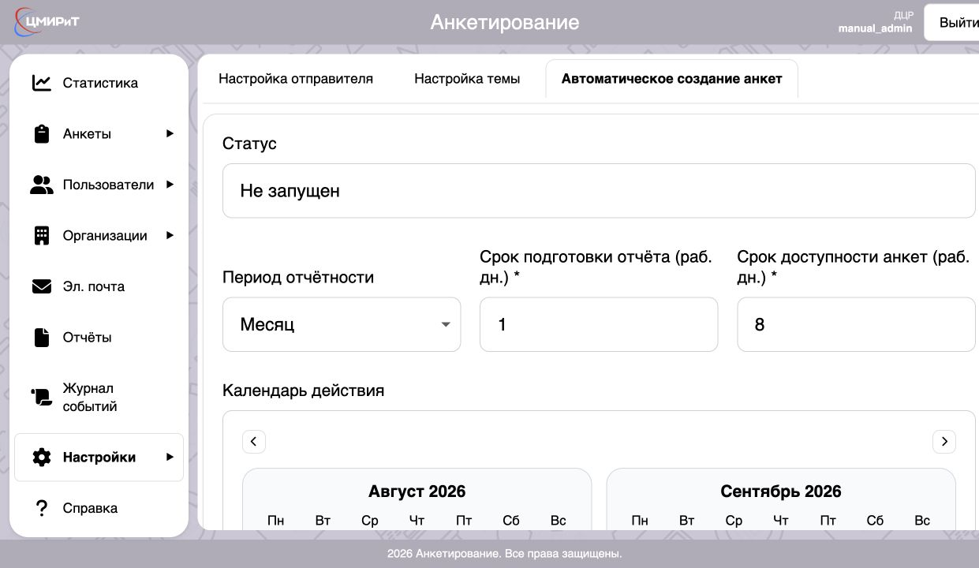
Рис. 42. Период и календарь автоматического создания
- Выберите период отчётности и количество рабочих дней подготовки и доступности.
- Проверьте рассчитанный календарь действия.
- Выберите анкеты-шаблоны. При создании используется последняя анкета с соответствующим названием.
- Нажмите «Сохранить», затем «Запустить». Для временной остановки используйте «Остановить».
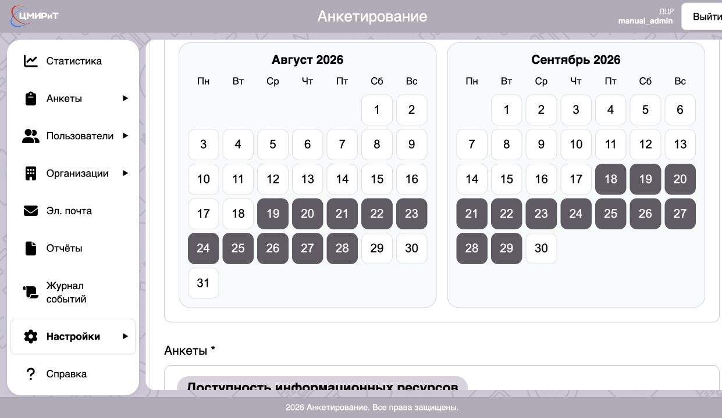
Рис. 43. Выбор шаблонов и управление автосозданием

12. Справка
В разделе «Справка» администратор скачивает установленные инструкции и загружает новые DOCX-файлы отдельно для администратора и пользователя.
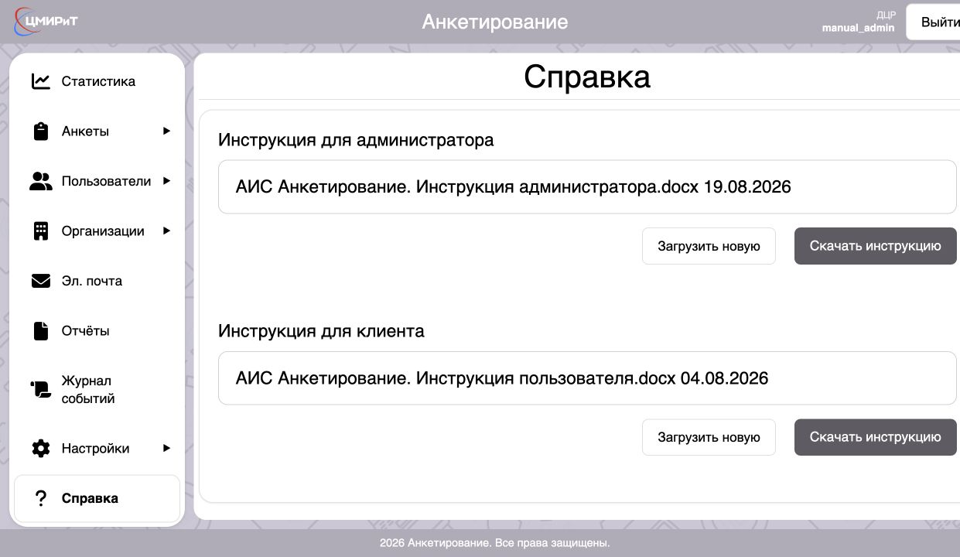
Рис. 44. Управление файлами инструкций
Важно. При загрузке проверяется не только расширение .docx, но и фактическая структура документа. После успешной замены отображаются и скачиваются новый файл и его новое имя.

13. Завершение работы
- Завершите текущие операции и убедитесь, что уведомление об успешном сохранении получено.
- Нажмите «Выйти» в правой части шапки.
- Закройте вкладку браузера при работе на общем компьютере.
Сессия сохраняется со скользящим сроком до 30 дней и не завершается из-за обычного обновления приложения. Принудительный выход происходит при нажатии «Выйти», блокировке пользователя или организации либо окончании разрешённого периода.

